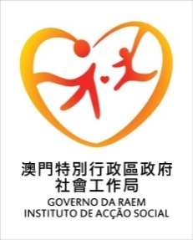
社會工作局培訓課程
課程資料簡介

課程名稱： | 防疫系列分享會(三)
課程編號： | IAS/DEP/NGO009/2022
課程目的： | 讓參加者了解社服人員在疫情下的防疫抗疫的外展及支援工作，協助有需要的人士進行檢酸檢測或自我快測等。
課程內容： | 1.分享核酸檢測外展服務  2.協助長者及有困難人士防疫；平安通及外展工作  3.全力支援核酸站工作  4.協助長者學習抗原測試及上傳工作經驗
講 者： | 澳門紅十字會、澳門街坊會聯合總會、澳門工會聯合總會及澳門婦女聯合總會代表
對 象： | 社會服務設施人員(註冊社工優先)
名 額： | 線上：1,000人  線下：100人
舉行日期： | 2022年11月21日（星期一）
上課時間： | 14:45-17:45
學 時： | 3小時
上課地點： | 澳門街坊會聯合總會社區服務大樓地下迎聚廊
備 註： | 1.凡參與分享會的註冊社工，倘需透過社工局處理社會工作者持續進修活動進修數納入事宜，必須於參與分享會當日，留意PPT，掃描當中的QR code完成有關問卷並進行上載。  2. 請有意報名的人士，於25/10/2022將透過以下連結https://forms.gle/yVHj3Fd3Sqa2VXGHA進行報名。
截止報名日期： | 2022年10月25日（星期二）

